XU93 Scheda creata il 26 gennaio 2022; ultimo aggiornamento: 25 aprile 2024
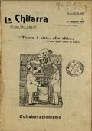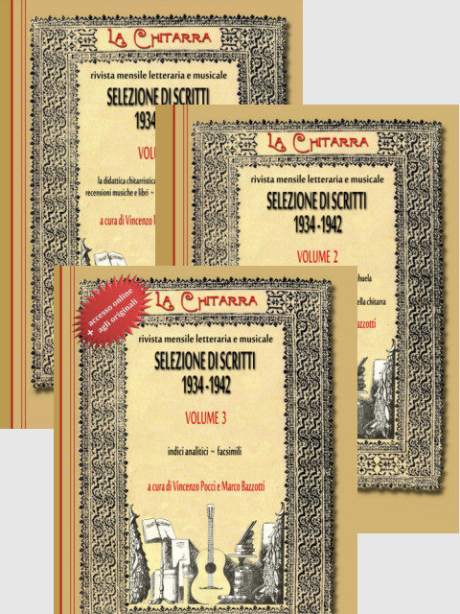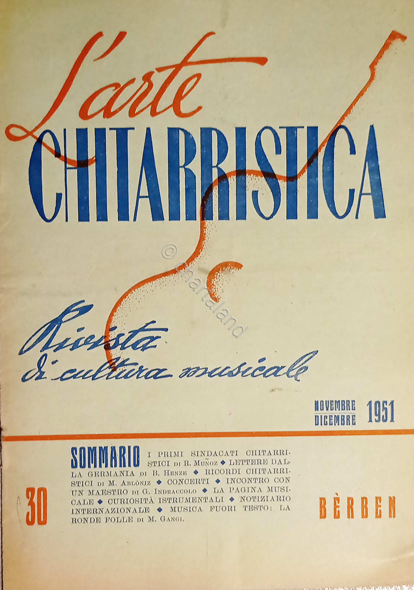
Descrizione storico-bibliografica
La *chitarra napolitana : raccolta di nuove canzoni popolari. - Anno 1, n. 1-anno 2. - Napoli : Luigi Chiurazzi, 1869-1870 (Napoli : Tip. del Progresso). – 2 volumi ; 20 x 25 cm. ((Settimanale. - Da anno 1, n. 31 scompare il titolo. - Un foglio alla settimana contenente il solo testo di una o due poesie, alcune musicate. - NAP0732619
Compilatore: Chiurazzi, Luigi
Soggetto: Canzoni napoletane – 1869-1870

La *chitarra : rivista ebdomadaria artistica, letteraria e teatrale : organo della Società filarmonico-drammatica Paolo Ferrari e giornale delle famiglie. - Alessandria d'Egitto : Tip. ital. degli Eredi P. Pergola, [1875]. – 1 volume ; 31 cm. ((Descrizione basata su: anno 1, n. 13 (10 marzo 1875). - LO10735228

La *chitarra : piccola rivista bimestrale di canto popolare. - Anno 1, n. 1 (1 gennaio 1912)-anno 8 (1919). - Firenze : [s. n.], 1912-1919. – 8 volumi ; 24 cm. ((Il luogo di edizione varia in: Padova, Roma. - CUBI 149488. - BNI 1912-4138. - IEI0108043
Soggetto: Canti popolari – 1912-1919
Copia digitale 1919

La *chitarra : rivista mensile letteraria e musicale. - Anno 1, n. 1 (gennaio 1934)- . - Bologna : Tip. L'avvenire d'Italia, 1934-1942. – 9 volumi ; 8. ((Mensile. - CUBI 149489. - BNI 1934-4453. - CFI0349947
Soggetto: Chitarra – Periodici
Classe: D787.8705
Copia digitale: n.2(1934); n.2(1938)

L'*arte chitarristica : rivista di cultura musicale. - Anno 1, n. 1 (gennaio 1947)-anno 15, n. 73 (1961). - Modena : Berben, 1947-1961. - 15 volumi : 61 fasc. : ill. ; 23 cm. ((Bimestrale. - Il luogo di edizione varia. - ISSN 1724-2460. - ACNP P 00217218. - CUBI 34228. - BNI 1947-2551. - CFI0345861
Soggetto: Chitarra – Periodici
Classe: D787.8705
Copia digitale: n.37-38(1953); 67-69(1959)

Note e riferimenti bibliografici
- La chitarra napolitana
https://www.lacanzonenapoletana.info/albori2/public/pubblicazione/l.-chiurazzi,-la-chitarra-napolitana-(1869-1870)

- Vincenzo Pocci - Marco Bazzotti, LA CHITARRA - rivista mensile letteraria e musicale : Selezione di scritti 1934-42. – vol. 1-3
La Chitarra rappresenta storicamente la prima rivista moderna interamente dedicata allo strumento a sei corde: essa nacque a Bologna nel 1934 e rimase attiva fino alla fine del 1942, pur tra evidenti difficoltà. Nel secondo volume sono contenuti i saggi sulla storia dello strumento, scritti dai suoi collaboratori più attivi: M. R. Brondi, Rezio Buscaroli, Romolo Ferrari, Emilio Pujol, Giuseppe Raspelli, Eleuterio F. Tiscornia e altri, tutti riveduti dai curatori alla luce delle più recenti acquisizioni musicologiche. Segue un panorama internazionale con notizie d'attualità per l'epoca e chiude il volume gli articoli sulla liuteria della chitarra, con contributi di Ugo Baldini, Arnaldo Casassa e Giulio Vio, tra cui la genesi e i risultati del concorso di liuteria indetto dalla rivista nel 1937. A completamento dei due primi volumi con la selezione degli scritti, questo volume affronta il delicato compito dell'indicizzazione dell'intero lascito della rivista, ovvero delle sue oltre 1100 pagine letterarie e 250 musicali. All'indice cronologico, seguono numerosi indici analitici (degli inserzionisti, per autore, delle musiche pubblicate, delle recensioni di musiche e libri, dei chitarristi recensiti e dei necrologi), ove sono stati corretti errori di stampa e attribuzioni nei casi dubbi. Strumento agevole per una lettura informata, adatta sia allo studioso più esigente di oggi come al ricercatore, il volume è arricchito da 32 tavole con facsimili tratti da «La Chitarra» e da altre riviste che la citarono. Completa il quadro generale l'accesso online all'indicizzazione con ricerca, e trascrizione completa, delle pagine della rivista storica, tratte da archivi privati.
Vol. 1 Pagg. 316
Vol. 2 Pagg. 354
Vol. 3 Pagg. 123 + 32 Tav. colori
Indice PDF
Indice dei nomi
https://www.sinfonica.com/english/product/?la-chitarra-vol-1---selezione-di-scritti-1934-42.

- L'Arte Chitarristica rivista di cultura musicale 1947-1961 [indici]: indici analitici della rivista e facsimili dalla rivista (12 tavole)
La rivista L’arte chitarristica / Rivista di cultura musicale è la prosecuzione nell’immediato dopoguerra del progetto editoriale de La Chitarra / rivista mensile letteraria e musicale (1934-1942). Essa fu attiva continuativamente dal 1947 al 1957, e poi ancora dal 1959 al 1961. In tutto uscirono 61 fascicoli con oltre mille e duecento pagine. Allegato ad ogni numero vi era una musica originale per chitarra.

Indici analitici della rivista:
• indice cronologico
• indice analitico per autore
• indice delle musiche
• indice dei chitarristi recensiti
• indice dei necrologi
• Facsimili dalla rivista (12 tavole)
• Estratti dalla rivista: L. Mozzani, E. Pignocchi, G. Murtula, A. Vizzari, W. Appleby, A. Segovia, J. Rodrigo, I. Presti, E. Padovani, M. L. Anido, N. Yepes, A. Diaz, J. Bream.
A cura di Marco V. Bazzotti

